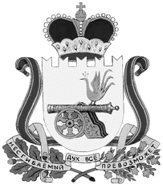

администрация муниципального образования
«Вяземский муниципальный округ»
смоленской области

распоряжение

от 05.08.2026 № 264-р

О назначении куратора Молодежного совета при Администрации муниципального образования «Вяземский муниципальный округ» Смоленской области»

На основании постановления Администрации муниципального образования «Вяземский муниципальный округ» Смоленской области от 05.02.2026 № 189 «О Молодежном совете при Администрации муниципального образования «Вяземский муниципальный округ» Смоленской области»:

1. Назначить куратором Молодежного совета директора муниципального бюджетного учреждения «Вяземский информационный центр» Смоленской области Чернову Наталья Вячеславовну с осуществлением следующих полномочий:
- совместно с председателем, заместителем и ответственным секретарем готовить повестки дня заседаний Молодежного совета, необходимые для проведения заседаний, материалы и информацию;
- присутствовать на заседаниях Молодежного совета (по согласованию);
- осуществлять контроль за исполнением решений Молодежного совета;
- действовать от имени Молодежного совета и представлять его в органах местного самоуправления, иных организациях и учреждениях.
2. Разместить настоящее распоряжение на сайте Администрации муниципального образования «Вяземский муниципальный округ» Смоленской области.
3. Контроль за исполнением настоящего распоряжения оставляю за собой.

Глава муниципального образования
«Вяземский муниципальный округ»
Смоленской области О.М. Смоляков

